Тема 2. Построение графической модели
Урок 4. Часть 1. Основы техники построения графиков.

Данный материал открывает тему построения графической модели по уже известным данным смены шагов волн Элиота. Анализом по графикам я начал заниматься после резкого октябрьского падения на фондовом рынке в 1997 году сначала без каких-либо собственных астрологических методик. Скорее, астрологические методы анализа я выводил из возможности работы с графиками и самостоятельного построения графиков, ведь астрология может дать знания только о датах, в ценах астрология не разбирается. Постепенно к 2012 году пришел к пониманию определенных правил при проведении линий для нахождения точек ломаной графика. Эти правила в материалах Уроков 4-7 будут выделяться жирным шрифтом, а в скачанных файлах еще и синим цветом.
Все материалы Уроков я готовлю, что называется, «с нуля». Единственно, что я использовал из своих наработок, это то, что требует длительного времени для анализа – выводы о закономерностях планет (см. Приложения). Вся остальная работа – и астрологическая по определению шагов волн, и графическая, что будет показано дальше – проводилась без обращения к уже имеющимся у меня наработкам. По сути, я работал так, как должны работать Вы. Готовя материалы Уроков, я старался посмотреть на изложенное со стороны, Вашими глазами, насколько изложенное понятно, поэтому включал в материалы по построению тех же графиков даже то, что уже давно мне бы и в голову не пришло, но для начинающих это важно для понимания сути предлагаемых техник построения графиков. В материалах обучения я старался показать ход мышления, какой может и должен быть при работе по данному методу моделирования. Не знаю, насколько это получилось, судить об этом только Вам.
Прежде, чем перейти непосредственно к материалам темы, еще раз хочу отметить – получив данные о датах шагов волн (длинных, средних и коротких), определять цену на эти даты Вы можете любым известным Вам методом технического анализа. Возможно даже Вы знаете такие методы, которые уже встроены в программные средства и позволяют достаточно быстро и без каких-либо умственных и физических затрат устанавливать примерные цены в некоторые установленные Вами даты (хотя бы одним из методов Фибоначчи). Я же покажу Вам свой вариант графического моделирования и определения цен в точках минимума и максимума шагов волн.

График изменения цены на любой бирже и в любой биржевой программе строится в двух координатах – по горизонтали отсчитывается время, по вертикали – цена.
Точно в таких же координатах и мы будем строить график. Для построения графика необходимо знать некоторые правила проведения линий.
Проведение линий в предлагаемом Вам методе моделирования отличается от привычных построений, принятых в современных методах технического анализа. Например, в одном из методов технического анализа для нахождения точек разворота волны Элиота линии проводят всегда СЛЕВА-НАПРАВО (или из ПРОШЛОГО в БУДУЩЕЕ).
Для растущей волны Элиота – линии проводят СНИЗУ-ВВЕРХ. Как для точек максимума, так и для точек минимума.
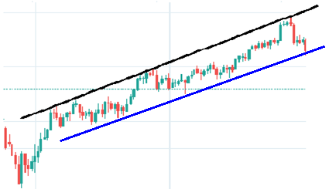
Логика вполне понятна. Ведь если мы говорим о растущей волне, то каждый последующий шаг роста должен быть выше предыдущего, равно как и каждый последующий шаг падения должен быть так же выше предыдущего.
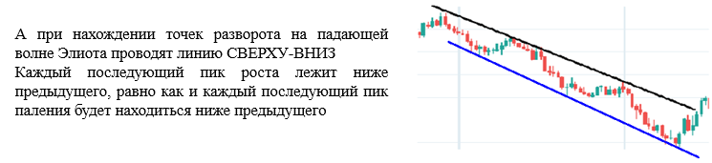
Однако, такие линии можно проводить только на текущую короткую или некоторые средние волны.
К сожалению, проведение таких линий не позволяет определить сроки (даты) шагов волны в будущем, не позволяет сказать, когда завершится сама волна. Ориентироваться в датах можно только по тому, когда цена достигла данной линии. Предполагается, что после касания линии цена начинает двигаться в противоположную сторону. Но и то не факт. Иногда цена выходит за такую линию.
То же самое можно говорить и об окончании всей волны. Заранее сказать, когда закончится текущая волна и начнется следующая просто невозможно (особенно, если в волне удается насчитать «девять или даже одиннадцать шагов»). Тем более невозможно предполагать угол наклона последующей волны (что как раз и могло бы дать информацию о предполагаемых ценах в последующей волне).
О том, что началась новая волна можно понять только тогда, когда после смены тренда цена вышла за линию границы волны (пробила линию). Правда, надо признаться, что есть «фишки» (другие методы теханализа), которые позволяют заранее понять начало смены тренда и даже определить примерную цену. Однако и их возможности не простираются на период больше короткой волны по длительности.
Другими словами, современные методы технического анализа пригодны (и то не всегда) только для текущей волны Элиота (чаще всего короткой). В этом заключается большой недостаток таких методов технического анализа. Поэтому для определения ближайших шагов волны и предполагаемых цен используют различные методы технического анализа. Искусством (именно искусством!) служит умение совмещать различные техники прогнозирования.
С другой стороны, тем, кто предпочитает торговать на коротких трендах, более всего подойдут именно уже давно известные методы технического анализа. Можно, например, в совершенстве изучить пару-тройку методов и успешно пользоваться ими в торговле вкупе с ранее проведенным астрологическим анализом.
В предлагаемом методе моделирования для нахождения каждой точки разворота волны Элиота проводится отдельная линия, которая своим углом наклона показывает, КУДА ДАЛЬШЕ ПОСЛЕ ЭТОЙ ТОЧКИ ПОЙДЕТ ЦЕНА.
Такое построение позволяет находить точки разворота любой волны – не только текущей, но и любой последующей, тем более шаги волн в будущем можно определить заранее астрологически.
Линии надо проводить так:
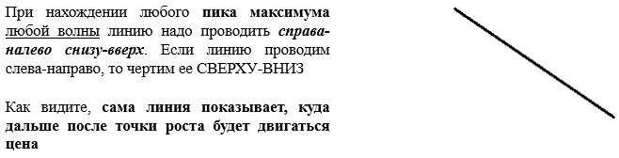
Таким образом, для нахождения точки максимума линия из прошлого в будущее имеет НАКЛОН ВНИЗ
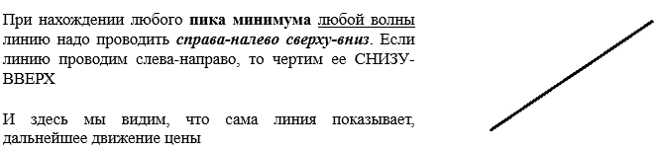
Таким образом, для нахождения точки минимума линия из прошлого в будущее имеет НАКЛОН ВВЕРХ
Надеюсь, Вы заметили, что в данном методе моделирования линии могут проводиться и из будущего в прошлое. К тому же, и проведенный астрологический анализ позволяет это сделать. Более того, в некоторых случаях только таким построением из будущего в прошлое и можно найти точку разворота шага волны.
Для того, чтобы построить точку смены тренда на графике на интересующую нас дату, рассчитанную астрологически (только для пиков графика), необходимо:
1) определить прямоугольник, внутри которого мы будем находить искомое значение. Вертикальными линиями прямоугольника служат линии на даты разворота шагов волны, рассчитанных астрологически. Горизонтальные линии проводятся на уровне пиков шагов волны (минимума и максимума)
2) пики роста и падения шагов волны определяются двумя методами:
- одношаговый (в один шаг) – применяется, когда все стороны и углы выбранного прямоугольника известны, а искомая цена находится ВНУТРИ этого прямоугольника. Известны даты шагов волны – не только искомого шага, но и предыдущих и последующих. Известны цены пиков ниже и выше искомого пика
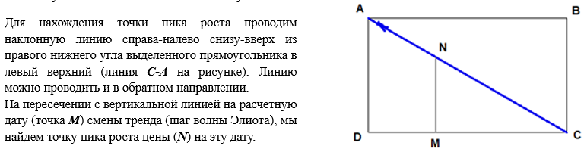
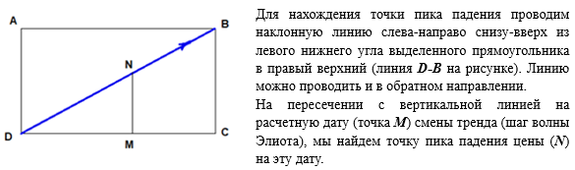
Линии при одношаговом построении проводим:
- при нахождении точек максимума линию проводим между двумя вертикальными линиями минимумов, в некоторых случаях между двумя вертикальными линиями максимумов (расположенных по обе стороны от искомой линии максимума). На пересечении с вертикальной линией искомой точки максимума находим искомую цену, т.е. линия проводится непосредственно через точку максимума
- при нахождении точек минимума линию проводим между двумя вертикальными линиями максимумов, в некоторых случаях между двумя вертикальными линиями минимумов (расположенных по обе стороны от искомой линии минимума). На пересечении с линией минимума находим искомую цену, т.е. линия проводится непосредственно через точку минимума.
Такие условия встречаются редко, чаше всего необходимо обращаться к двухшаговому построению.
- двухшаговый метод (в два шага) применяется, когда известны три линии, ограничивающие предполагаемый прямоугольник – две вертикальных и одна горизонтальная (когда, одна горизонтальная линия прямоугольника отсутствует). Но зато известна дополнительная горизонтальная линия – в растущей волне, лежащая ниже искомой точки, в падающей волне, расположенная выше искомой точки.
В этом случае первым шагом линию проводим либо между двумя линиями минимумов, либо двумя линиями максимумов слева и справа от искомой точки смены тренда. Для растущего шага линию проводим через точку, лежащую на шаг ниже под искомой точкой. Шаг ниже – это ближайшая линия известной цены ниже искомой цены. Для падающего шага – точка может располагаться и на шаг выше искомой точки графика, так как обычно в этом случае нам нижняя линия прямоугольника неизвестна.
Второй шаг – проводим горизонтальную линию до вертикальной линии, на которой должна находиться искомая цена.
Таким образом, двухшаговое построение позволяет найти недостающую горизонтальную линию прямоугольника, на высоте которой и будет находиться искомая точка пика искомого шага волны.
Поясним графически. Для нахождения точки пика роста линии чертим так:
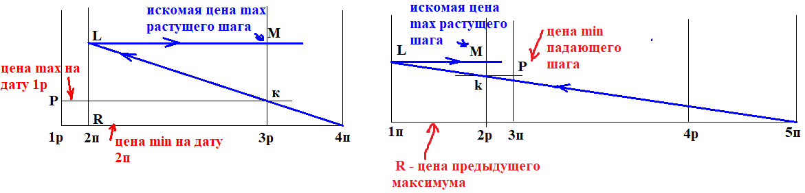
Точку минимума падающего тренда находим аналогично, только линии проводим в обратную сторону
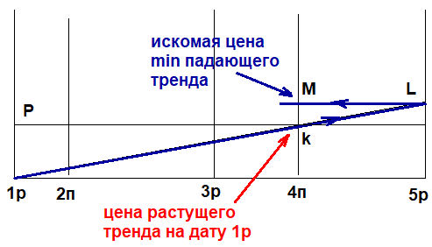
Таким образом:
- двухшаговое построение применяем тогда, когда одна линия (горизонтальная) в прямоугольнике неизвестна. Построение недостающей линии как раз и покажет искомую цену. Либо, когда одношаговое построение не дает положительного результата (будет показано на конкретных примерах).
- построение в один шаг используем тогда, когда все стороны прямоугольника известны, а искомая цена находится ВНУТРИ этого прямоугольника.
И еще. При построении графика всегда надо думать головой. Несмотря на наличие ряда шаблонов при построении, последовательность графического нахождения точек шагов волны может отличаться для разных волн. Логические рассуждения помогают определить последовательность построения точек ломаной, технику проведения наклонных линий. В материалах Уроков все возможные логические рассуждения будут показаны.
Построение графика длительной волны и средних волн возможно двумя вариантами:
1) последовательное построение средних волн. Так как каждая средняя волна представляет собой один шаг длительной волны, то построив пять средних волн мы получим длительную волну. Такую последовательность построения в дальнейшем будем называть ПОШАГОВЫМ построением.
2) построение сначала ВСЕЙ длительной волны, а затем на ее основе построение средних волн, в дальнейшем будем называть построением СРАЗУ ВСЕЙ волны.
И последнее. Желательно все-таки построение начинать СРАЗУ со ВСЕЙ длительной волны, а уже потом каждый шаг длительной волны делить на средние и короткие волны. НО ЭТО НЕ ОБЯЗАТЕЛЬНО. Можно строить график и ПОШАГОВО – одну среднюю волну за другой. Просто, мне кажется, что, начиная с длительной волны, можно сократить погрешность при построении средних, а значит и коротких волн, да и само построение средних волн будет несколько проще – уже будет известен максимальный прямоугольник, внутри которого и будет проводиться построение. Если идти в обратном порядке – сначала строить средние волны, то погрешность при расчетах цены может быть значительно больше. Представьте, что каждая средняя волна (длительность от полугода до года) будет давать погрешность конечной расчетной цены с фактической в пределах всего лишь 0,5$. Построение двух длительных волн по пять средних каждая даст в итоге расхождение уже в 5$. Хотя и это на интервале в три-четыре года не так уж и много.
Правда, для каждой новой средней волны график можно быстро перестроить на основе конечных данных цены предыдущей волны (что, в принципе, желательно делать при начале построения каждой средней волны при пошаговом построении графика). Разница между новым графиком и первоначальным будет только в величине цены в точках ломаной, общий вид графика сохранится, а точность новой волны увеличится.
Отличие техники построения графика длительной волны ПОШАГОВО и СРАЗУ ВСЕЙ волны заключается в проведении наклонной линии при двухшаговом нахождении искомой точки:
- при ПОШАГОВОМ построении между начальной и конечной точками наклонной линии должно находиться НЕЧЕТНОЕ количество вертикальных линий;
- при построении графика СРАЗУ ВСЕЙ длительной волны и ее последующей разбивки на отдельные средние волны между начальной и конечной точками наклонной линии должно находиться ЧЕТНОЕ количество вертикальных линий.
Правда, есть исключения, о чем будет рассказано при построении графиков.
При одношаговом построении в обоих вариантах между начальной и конечной точками наклонной линии должно находиться НЕЧЕТНОЕ количество вертикальных линий. Но и здесь есть исключение при построении волн, состоящих из трех шагов (А-В-С), что будет показано при рассмотрении таких волн.
К пошаговому построению можно (и даже желательно) прибегать в случаях, когда совсем неизвестно влияние какого-либо аспекта, что затрудняет, либо даже не позволяет объективно установить шаги волн. Особенно это касается аспектов с Узлом, Ураном, аспектов Юпитера и Сатурна между собой. Причина – аспект может повлиять на смену Этапа Цикла, а значит и на определение дат шагов волны. В этом случае построение сразу всей длительной волны не всегда возможно, поэтому построение рекомендую проводить пошагово, а когда влияние аспекта установлено по фактическому результату торгов, можно построить график длительной волны.
К пошаговому построению можно прибегать и в тех случаях, когда астрологический анализ проведен не на всю длительную волну, а только на отдельные шаги этой волны. График все равно покажет общую тенденцию и пропорции, да и точность будет все равно достаточно хорошей (вполне сравнимой с любым другим методом технического анализа). Ну и, наконец, пошаговое построение применимо, когда Вам уже известны цены, например двух или трех точек волны. В этом случае Вы легко можете достроить оставшиеся шаги волны пошаговым построением.
Поэтому, несмотря на то что порядок построения СРАЗУ ВСЕЙ волны более точен (на мой взгляд), обучение будет начинаться с ПОШАГОВОГО построения средних волн. Этому будут посвящены материалы данного Урока и Урока 5. Материалы Уроков 6 и 7 покажут, как проводится построение СРАЗУ ВСЕЙ длительной волны, а потом каждый шаг этой длительной волны будем разбивать на свои собственные, но уже средние волны Элиота. Впоследствии Вы сможете сравнить точность при построении графика разными техниками (разной последовательностью построения), впрочем, в материалах Уроков 4 и 5 такое сравнение будет приведено.
Еще один момент, который надо учитывать при построении графика.
Если построение дает существенное расхождение с результатами торгов (точек 1, 2 и 3 – более 1$, точек 4 и 5 - более 1,5$), значит:
- либо неправильно определили шаги волны (проблема астрологического анализа),
- либо неправильно выбрали прямоугольник для нахождения точек минимума и максимума
- либо точки 4 и 5 предыдущей волны (средней, длительной) имели большое расхождение с фактической ценой (причина – см. первые два пункта).
Теория завершилась, переходим к практическому построению графиков.

Часть 2. Построение графика изменения цены на нефть в 2016 году ПОШАГОВО.
Первый шаг длительной волны Элиота

В результате астрологического анализа мы определили, что в 2016 году было три шага длительной растущей волны, первый и третий представляют собой волну средней продолжительности, а второй – короткую волну. Построение графиков именно этих трех волн и будет показано в Уроках 4 и 5. Графики будем чертить ПОШАГОВО. Другими словами, каждый шаг длительной волны мы будем превращать в свою собственную волну Элиота.
Все данные для построения берем из ранее составленной таблицы.
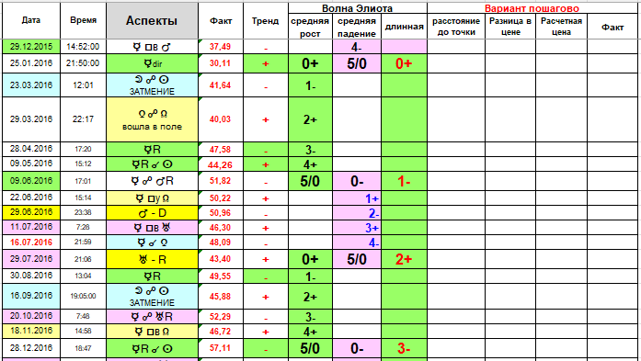
Проводим горизонтальную линию, на которой будем отмерять даты. Отмечаем вертикальной линией начало 2016 года и начало 2017 года. Я график чертил в стандартной программе Paint (Вы можете выбрать любую другую графическую программу, либо простую миллиметровую бумагу, линейку и карандаш). При построении брал 2 (две) единицы расстояния по горизонтали за 1 (один) день, что позволяет разделить день на две части – до полудня и после для возможного учета времени аспекта (аспекты после полудня имеют четное значение расстояния, а аспекты до полудня – нечетные). Вы можете выбирать любой другой масштаб. Главное – никаких выходных! Отмечаем на графике все 365 дней в году (366 дней в високосный год). Программа Paint позволила мне при таких заданных условиях построить графики семи длительных волн Элиота в одном файле (на одном графике). Правда, надо признаться, чертить четвертую и далее волны не совсем удобно – пока до них доберешься! Поэтому для материалов обучения я создал новый файл (даже папку, куда сохранял каждый представленный в материалах обучения рисунок, как отдельный файл).
Проводим вертикальные линии на даты смены шагов длительной волны (данные берем из таблицы с проведенным нами анализом – столбец «длинная»). При необходимости «+» и «-» отмечаем периоды роста и падения, можно обозначить и шаги длительной волны (0+ 1- 2+ 3-).
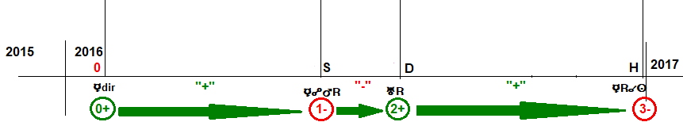
Даже такой график в будущее достаточно информативен. Не забываем, что чем длиннее отрезок, тем больше изменится цена, поэтому можно понять, что к концу года цена вырастет относительно цены на 25.01.2016г.

Начинаем с построения первого шага длительной волны, преобразуем шаг в среднюю волну. Первый шаг длительной волны на графике выше ограничен вертикальными линиями от 0 до S.
Астрологический анализ показал, что первый шаг длительной растущей волны представляет собой самостоятельную среднюю волну, поэтому наша задача – построить эту среднюю волну на отрезке 0-S. Для этого отмечаем на графике вертикальными линиями шаги уже средней волны на соответствующие даты смены трендов (в таблице выше в столбце «Средняя рост»), обозначаем их, например, k-l-m-n.
Линейный график уже построен. Для того, чтобы линейный график стал моделью изменения цены на нефть, т.е. приобрел НАУЧНОСТЬ, необходимо в соответствии с правилами моделирования определить начальные условия и масштаб графика.
За начальные условия примем:
- по горизонтали – дату начала длительной растущей волны – 25 января 2016 года (разворот Меркурия в прямое движение), отмечено точкой «0».
- по вертикали будем измерять цену. Начальным условием будет горизонтальная линия, которая и покажет начальную цену растущей волны (равна 30,11$ на время разворота Меркурия в прямое движение).
Устанавливаем масштаб графика. Для этого:
По горизонтали:
- принимаем – один день по горизонтали равен двум единицам программы Paint. Принимать масштаб 1 единица = 1 дню не совсем удобно – рядом расположенные линии могут сливаться, больший масштаб удлинит рисунок, с которым будет сложнее работать.
По высоте:
- определяем начало последнего падающего шага (4-) предыдущей длительной падающей волны Элиота. В таблице это квадрат Меркурия с Марсом 29.12.2015 года. Проводим вертикальную линию на эту дату (на рисунке ниже светло-коричневым цветом).
- цена на 29.12.2015г. равна 37,49$. Цена на 25 января 2016 года (принятая начальная точка координат) равна 30,11$. Разница составляет 7,38$. Принял и построил в Paint высоту вертикальной линии на 29.12.2015г. в 70 единиц. Получается 1 единица высоты по оси «Цена» равна примерно 0,105$. Данную высоту отмечаем точкой А.
Таким образом нами установлен масштаб графика по высоте 7,38/70. Высоту линии на 29.12.2015 можно принимать любую (50-100-200), от этого будет зависеть масштаб графика. Но честно сказать, я даже не пытался строить график с другим масштабом (если взять меньше – слишком мелко, при построении графика иногда возникают сложности, если принять больше – максимум или минимум могут не поместиться на графике в программе).
Мы получили две точки 0 и А, соединяем их
Таким образом, мы задали начальные условия и масштаб для построения модели, что полностью соответствует правилам моделирования. Так как у нас задан масштаб, то высота всех последующих построений будет пропорциональна принятому масштабу. Это значит, если мы найдем точку смены тренда волны, то цену в этой точке определим измерением высоты этой точки и расчетом пропорции с одной неизвестной – искомой ценой в точке смены тренда (будет показано в конце Урока).
Между тем, отсутствие полных прямоугольников (сверху нет ни одной горизонтальной линии) не позволит проводить построение в один шаг.
Однако у нас нет и той точки с известной ценой, лежащей на шаг ниже искомой точки, для нахождения ее двухшаговым построением. Поэтому нам нужна хотя бы еще одна линия. И такую линию можно «организовать».
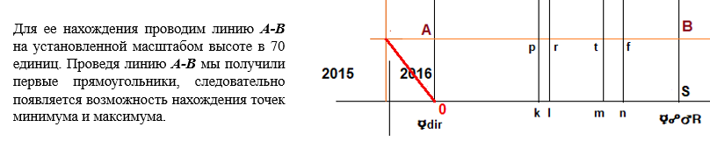
Такую линию на уровне цены последнего шага предыдущей волны будем называть ВСПОМОГАТЕЛЬНОЙ.
Точки шагов волны находим последовательно, при этом мы можем использовать только три последовательно расположенных точки и линии с ними связанные.
С одной стороны, мы получили первые прямоугольники, которые, казалось бы, можно использовать для нахождения точек разворота волны в один шаг. Однако, с другой стороны, попытка нахождения, например, 1-й точки разворота таким образом дает очень сомнительный результат.
Смотрите сами, 1-я точка является точкой максимума первого растущего шага. Находится она на вертикальной линии k. Если мы примем, что точку 1 можно найти одношаговым построением, то для этого мы легко можем выделить прямоугольник. Нижней линией будет ось координат, верхней – линия А-В. Справа и слева возьмем вертикальные линии минимумов 0-А и l-r.
Таким образом, мы имеем прямоугольник 0-l-r-A. Так как это точка максимума, после которой начнется падающий тренд, то линию проводим справа-налево снизу-вверх из точки l в точку А. На пересечении наклонной линии (коричневым цветом) с вертикальной линией k и будет находиться 1-я точка максимума.
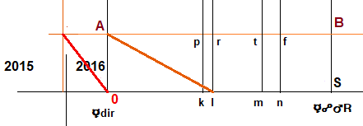
Однако мы видим, что при таком построении точка максимума первого шага будет лежать ОЧЕНЬ уж НИЗКО, а точка 2 должна лежать еще ниже точки 1, что противоречит элементарной логике. Конечно, начальную точку можно сдвинуть по оси вправо до точки n, выбрав другой прямоугольник. В этом случае искомая точка 1 будет располагаться несколько выше первоначальной попытки построения, но будет ли верным такое построение?
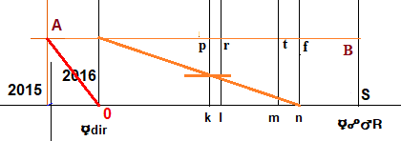
Чтобы это понять, надо включить логику. Только логические рассуждения помогут определить правильность проведения линий. А логика проста. Ее надо применять всегда перед началом построения новой волны. Задача – определить, где будут находиться точки разворота строящейся волны, выше или ниже вспомогательной линии. От этого будет зависеть применяемая техника построения графика. Это касается в первую очередь точек 1 и 2 графика. Другими словами, перед началом построения очередной волны необходимо установить, как относительно вспомогательной линии должны быть расположены точки 1 и 2.
Давайте рассуждать. Вспомним правило: «Время = Деньги».
Расстояние по горизонтали (рисунок ниже) от точки Н на 29.12.2015 до точки 0 меньше, чем длительность первого растущего шага от точки 0 до точки k, следовательно, мы можем утверждать, что максимум первого растущего шага будет лежать выше линии А-В.
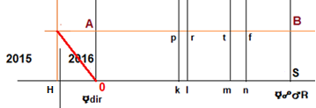
Теперь определим, где будет расположена точка 2. Для этого от длины отрезка 0-k вычтем длину отрезка l-k и сравним результат с отрезком Н-0. Результат – точка 2 также должна быть расположена выше вспомогательной линии. О точках 3 и 4 в этом случае говорить нет необходимости.
Таким образом, мы пришли к пониманию того, что точки 1 и 2 будут лежать выше линии А-В и их нахождение нужно проводить двухшаговым построением.
Давайте попробуем еще раз найти точку 1. Так как точка 1 должна находиться выше вспомогательной линии, то наклонную линию будем проводить через точку, лежащую на шаг ниже искомой точки 1. При уже построенных линиях такая точка может находиться только на вспомогательной линии А-В. Это точка р на вертикальной линии k (рисунок ниже). Мы, кстати, линию А-В проводили и для того, чтобы найти точки, лежащие на шаг ниже одной из искомых.
Так как мы ищем точку максимума первого шага, то линия должна показывать на падение после искомой точки, следовательно, линию надо проводить справа-налево снизу-вверх. Так как слева расположена только вертикальная линия минимума, то наклонную линию проводим между двумя вертикальными линиями минимумов слева и справа от линии k. Линию чертим из точки l через точку р до пересечения с вертикальной линией 0-А, после чего надо провести горизонтальную линию до линии k-p. В итоге мы видим, что цена при таком построении в точке 1 будет просто «заоблачной».
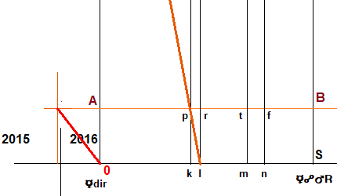
В этом случае переносим начало линии из точки l в точку n (другая линия минимума), между концами наклонной линии находится нечетное количество вертикальных линий, что соответствует правилам построения. Вроде, получается приличный результат.
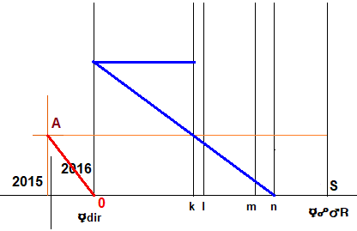
Однако здесь следует задаться вопросом – почему именно линия А-В должна лежать на шаг ниже точки 1? Ведь ранее мы признали, что точка 2 тоже будет лежать выше линии А-В, а ведь точка 1 должна быть расположена выше точки 2, значит именно уровень цены точки 2 и будет давать линию на шаг ниже точки 1.
Поэтому именно В ДАННОМ СЛУЧАЕ (так как точка 2 тоже лежит выше вспомогательной линии) сначала необходимо находить точку 2.
Так как после точки 2 должен начаться рост, линия проводится слева-направо снизу-вверх между двумя линиями максимума через точку, лежащую на шаг ниже точки 2. На шаг ниже токи 2 находится точка r на линии А-В (рисунок ниже).
Линию проводим из точки k через точку r до пересечения с вертикальной линией m-t, на пересечении с которой и будет искомая высота точки 2. Останется провести горизонтальную линию на этой высоте до линии l-r.
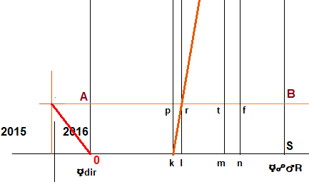
Как мы видим, такое построение также дает «заоблачную цену» уже падающего шага, что выходит за рамки реальности.
У нас есть еще один вариант – смещаем нижнюю точку начала наклонной линии влево до предыдущей вертикальной линии максимума. Такой линией будет служить вертикальная линия начала последнего падающего шага предыдущей падающей волны на 29.12.2015г.
Первый шаг – проводим линию из точки О через точку r, лежащую на вспомогательной линии ниже точки 2 на один шаг, до пересечения с линией m-t. Получаем точку g.
Второй шаг – проводим горизонтальную линию на уровне найденной точки g до пересечения с вертикальной линией l. Так мы нашли точку 2.
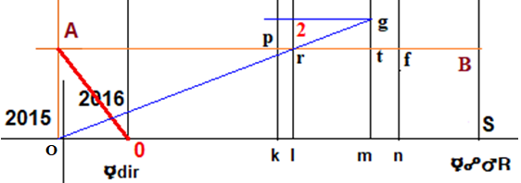
Таким образом, мы нашли первую точку средней волны. И вот когда мы нашли точку 2, то у нас появилась возможность вполне корректно найти точку 1.
Горизонтальная линия на уровне точки 2 будет лежать на шаг ниже точки 1. Поэтому пересечение горизонтальной линии от точки 2 и вертикальной линии k даст ту искомую точку, которая лежит на шаг ниже точки 1. Обозначим ее буквой q (рисунок ниже).
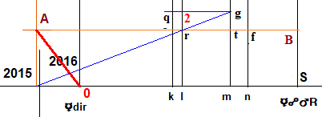
Начальная точка наклонной линии лежит на шаг ниже точки q, т.е. в нашем случае на линии А-В. Если мы проведем линию из точки r через точку q, то точка 1 опять будет расположена неимоверно высоко:

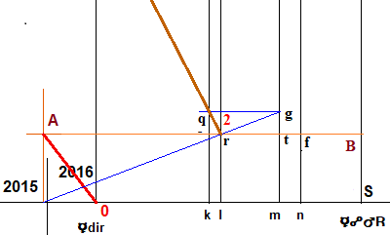
Поэтому точку начала наклонной линии переносим в точку f. Построение дает нам точку 1.
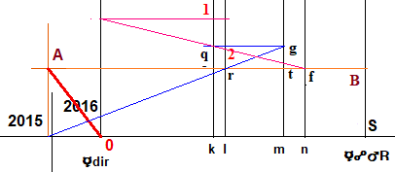
Следует отметить, что такое нахождение точки 1 иногда дает существенное расхождение с фактической ценой. Именно точки 1. Если же расхождение в точке 1 с реальной ценой будет большое, то и все последующие точки (3, 4 и 5) дадут тоже большое расхождение с реальными ценами. Почему такое построение все-таки возможно, объяснено в теоретической части Урока.
Вместе с тем, если при пошаговом построении в рассматриваемом случае для нахождения точки 1 наклонную линию первого шага проводить не между двумя вертикальными линиями на даты минимумов шагов падения, а между начальной и конечной вертикальными линиями волны (между концами наклонной линии располагается ЧЕТНОЕ количество вертикальных линий), то результат получится вполне хороший. В нашем случае (ниже) из точки В через точку q до точки s. На уровне точки s проводим горизонтальную линию до пересечения с вертикальной линией k-p. На пересечении получим точку 1.
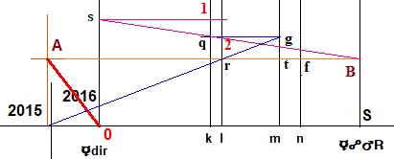
Такое построение дает достаточно точный результат. Именно такое построение применяется при построении средних волн, когда длительная волна уже построена (при построении сначала всей длительной волны, а потом средних волн правила проведения наклонных линий, как отмечалось выше, несколько иные, между начальной и конечной точками наклонной линии должно находиться четное количество вертикальных линий – в материалах Урока 6 это будет показано). Но такой вариант тоже не всегда является правильным – при построении данной волны он более точен, но при построении других волн (при других взаимных расположениях точек 1 и 2 относительно вспомогательной линии) может давать большее расхождение, нежели стандартный вариант при ПОШАГОВОМ построении с интервалом в нечетное количество вертикальных линий.
Итак, при ПОШАГОВОМ построении длительной волны наклонная линия при построении в два шага проводится таким образом, чтобы между ее концами располагалось НЕЧЕТНОЕ количество вертикальных линии.
Если при построении длительной волны ПОШАГОВО точки 1 и 2 средней растущей волны расположены выше вспомогательной линии, проведенной на уровне последнего шага предыдущей средней волны (точка 4), то наклонную линию при нахождении точки 1 в два шага проводим таким образом, чтобы между ее концами находилось ЧЕТНОЕ количество вертикальных линий.
Однако Вы можете не заморачиваться (не раздумывать о том, как проводить линию) и находить точку 1 в соответствии с правилом нечетного количества вертикальных линий.
В любом случае все последующие построения (ниже) будут аналогичны для любого варианта нахождения точки 1 (хоть из точки f, хоть из точки В). Разница будет лишь в цене.
Поэтому, далее находим точку 3 (максимум растущего шага). Линию проводим справа-налево снизу-вверх между двумя линиями минимума. Линию проводим через точку, лежащую на шаг ниже точки 3. В этом случае такой точкой из найденных ранее будет точка z на линии уровня цены в точке 1. Начало наклонной линии берем на шаг ниже точки линии 1 – в точке d (на уровне линии цены в точке 2).
Чертим линию из точки d через точку z до пересечения с вертикальной линией l-r. На уровне полученной построением точки е проводим горизонтальную линию. Точка 3 найдена.
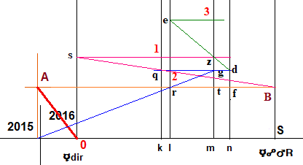
Переходим к построению точки 4 (минимум падающего шага). Для этого продолжаем горизонтальную линию от точки 3 до границы волны, получаем точку U (рисунок ниже). Так как между точками 3 и 4 не может быть дополнительных линий, то нахождение точки 4 будет в один шаг. Линию проводим между двумя вертикальными линиями максимумов, так как справа расположена последняя вертикальная линия максимума волны. Линию можно проводить из точки U либо до точки m на горизонтальной линии, либо до точек, лежащих на линии уровня точки 2 – до точки g на линии m-t, либо до точки q на линии k-q.
Если мы проведем линию до точки m, то точка 4 будет находиться даже ниже вспомогательной линии, что противоречит логике (посмотрите какое падение от точки 3 до точки 4 на столь коротком промежутке времени от m до n).
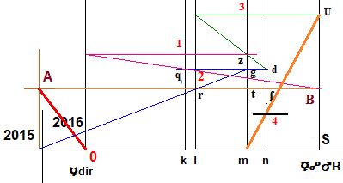
Проведя линию до точки g, мы видим, что точка 4 будет располагаться ниже точки 1, что также вызывает сомнение, так как падение оказалось практически равнозначным росту, хотя продолжительность падения по горизонтали раза в три меньше продолжительности роста.
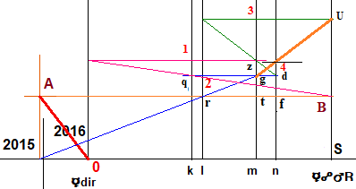
Поэтому в рассматриваемом случае линию проводим из точки U до точки q. На пересечении с линией n-f получаем точку 4.
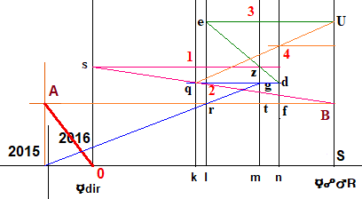
И, наконец, находим точку 5, для этого продлеваем линию на уровне точки 4 до вертикальной линии S-B (на графике ниже) и из полученной на пересечении линий точки Q проводим линию через точку, лежащую на шаг выше точки 4, до вертикальной линии максимума точки 1 (между двумя линиями максимумов). На пересечении получаем точку Y, которая и покажет уровень цены в точке 5.
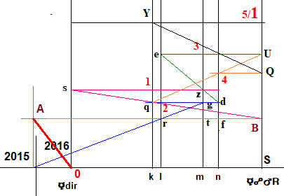
На этом мы завершили построение первого шага длительной растущей волны, отметим эту точку как первый шаг длительной волны более крупной цифрой 1.
Соединяем найденные точки и получаем график первой средней волны Элиота
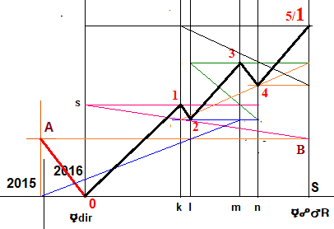
Можем сразу провести линию и первого шага длительной растущей волны Элиота (красным цветом).
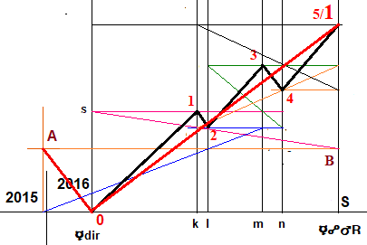

Цену в точках ломаной линии можно найти по простой формуле (это по моему графику с моим масштабом):
Цр = 30,11 + H * 7,38 / 70
где:
Цр – рассчитываемая цена в любой точке смены направления ломаной (точки 1, 2, 3, 4, 5);
30,11 – начальная цена на оси координат;
H – высота до любой точки смены направления ломаной построенного графика.
7,38/70 – масштаб графика по высоте.
Остается только измерять расстояние от горизонтальной линии координат до точек разворота ломаной и подставлять результат в формулу. Результаты можно заносить в таблицу и сравнивать с фактической ценой на время астрологического события.
У меня построение дало такие результаты:
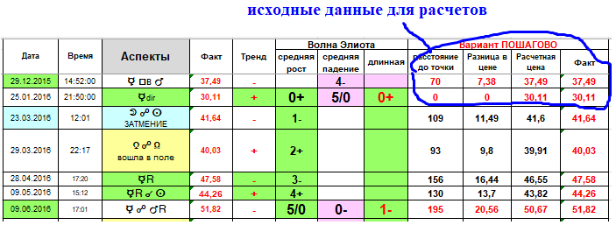
Как видите, результаты прогноза (в столбце «Расчетная цена») вполне приличны. К сожалению, явно выделяется прогноз цены в точках 3 и 5, превышающие 1$ от фактических результатов торгов. Однако, с учетом того, что такой прогноз мог быть сделан за полгода (год и более) до результата торгов, то следует признать – прогноз не так уж и плох.
В таблице ниже приведены результаты при построении графика СРАЗУ ВСЕЙ длительной волны с последующим построением средних волн.
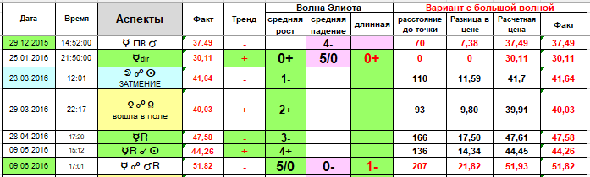
Здесь результаты построения точек 3, 4 и 5 более точные. Связано это с тем, что сначала в результате построения находятся все ПЕРВЫЕ и ПЯТЫЕ точки всех средних волн. Как проводится такое построение будет показано в Уроках 6 и 7.

Предлагаю
постройте самостоятельно график первой средней растущей волны, рассчитайте цену в точках ломаной и сравните полученные данные с фактической ценой в этих же точках

